附件3：
2021年下半年度经济系列继续教育课程及内容简介
序号 | 讲座嘉宾 | 讲座主题及时间 | 讲座嘉宾及内容简介
1 | 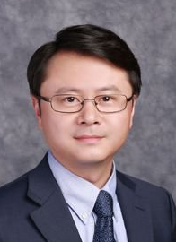  张礼立 | 数字经济：见解、实践与思考  8月28日周六上午9:30-11：30 | 张礼立 盘古智库数字经济研究院副秘书长、上海市海外经济技术促进会秘书长、上海礼之数字科技联合创始人兼总裁。主要研究领域为信息科技趋势与技术、公共信息数据安全、互联网＋移动科技、大数据行业应用、企业架构与信息系统架构等。  内容简介：在疫情席卷全球的特殊背景下,数字经济体现出强大生命力。国内确立“双循环”发展格局, 并在国家“十四五规划”中明确了加速数字经济发展，在新的政治经济环境下，围绕发展数字经济的意义和作用，嘉宾将在讲座中带来他的真知灼见。
2 | 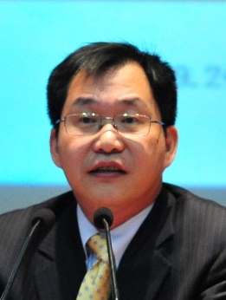  庞 阳 | 实现碳中和目标的策略和机会  8月28日周六下午13:30-15：30 | 庞 阳 科思科技促进基金会秘书长、上海联和金融信息服务有限公司的首席执行官，中国资产证券化论坛的执行秘书长。  内容简介：我国力争2030年前实现碳达峰，2060年前实现碳中和，是以习近平同志为核心的党中央作出的重大战略决策。据国家发改委价格监测中心等部门预计，中国碳领域投资规模估算约70-140万亿，发展前景广阔而任重道远。在这个关键时刻，我们如何理解“碳中和”将带来的深刻结构性变化，把握住未来五到十五年的发展机遇点？讲座将与我们讨论“碳中和”大背景下的发展趋势。
序号 | 讲座嘉宾 | 讲座主题及时间 | 讲座嘉宾及内容简介
3 | 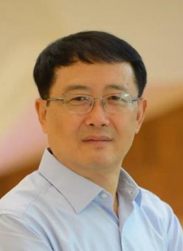  何建华 | 世界大变局与中国新发展  9月1日周三下午13:30-15:30 | 何建华 上海社会科学院研究员、原副院长，南通大学长三角城市群新发展研究院院长，中国浦东干部学院兼职教授，上海文化研究中心首席专家，上海作家协会会员。先后在上海青年报、新民晚报、上海市委宣传部、文汇报、文广集团等单位工作。主要研究领域为文化与传播及经济社会发展。  内容简介：在国际金融危机影响、新工业革命的挑战和新冠肺炎疫情冲击等诸多因素作用下，全球治理体系和国际秩序变革加速推进，世界格局正在发生深刻变化。在这一背景下，如何看待中国与世界的关系？如何观察当今世界正经历着百年未有之大变局？如何思考中国新时代新发展？讲座将帮助我们了解世界发展新局势以及中国发展新格局。
4 | 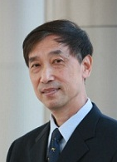  戴国强 | 中国经济增长的变局与新局  9月4日周六上午9:30-11：30 | 戴国强 上海财经大学教授、博士生导师，享受国家特殊津贴专家。历任上海财经大学金融学院常务副院长、院长、党委书记，上海财经大学 MBA 学院院长兼书记，上海财经大学商学院书记兼副院长。近期研究领域主要集中在货币理论和银行管理理论。  内容简介： 中国经济现已经进入新的发展阶段，我们全面建成了小康社会，正从经济大国向经济强国迈进。但与此同时，中国也正经历着“百年未有之大变局”，面临不少新的问题和矛盾。在这样的背景下，有哪些因素制约着中国经济的短期复苏？又有哪些动力支撑着中国经济的长期增长？戴国强教授将与我们分享中国经济未来发展趋势。
序号 | 讲座嘉宾 | 讲座主题及时间 | 讲座嘉宾及内容简介
5 | 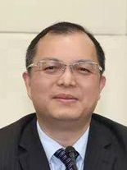  何万篷 | 浦东发展新征程、新定位、新格局  ——打造社会主义现代化建设引领区  9月4日周六下午13:30-15:30 | 何万篷 上海前滩新兴产业研究院（前滩综研）院长、首席研究员，博士生导师，上海市宏观经济学会理事。研究方向聚焦于新兴产业、世界经济、国际关系、城市公共安全等领域。专于以复杂系统理论和数据挖掘方法，研究产业转型升级、贸易投资便利化、长三角一体化和“一带一路”等。  内容简介： 7月15日，《中共中央国务院关于支持浦东新区高水平改革开放打造社会主义现代化建设引领区的意见》发布，赋予上海和浦东新的重大任务、历史使命、战略机遇。引领区为什么花落浦东，浦东在创新发展、集成改革、制度开放、功能打造、城市治理上的全方位引领又将如何实现？讲座嘉宾将对示范区建设进行详细解读。
6 | 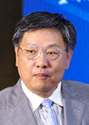  黄有为 | 新国货时代品牌崛起的策略与困境  9月11日周六上午9:30-11：30 | 黄有为 上海制皂（集团）有限公司党委书记、董事长。曾在上海涂料有限公司、上海造漆厂、上海振华造漆厂、上海精细化工有限公司等多个企业担任高管。  内容简介：无论你是否是参与者，都能感受到近几年的一种潮流——国潮的兴起，越来越多的国产品牌将国际市场搅动地愈发沸腾，我们正在真正地从“中国制造”走向“中国制造”。但新国货逐步走向世界的同时，也面临着挫折与困境。国潮崛起之路会遭遇怎样的步履维艰？未来前景又光明几许？嘉宾将为大家解读新国货的发展之路，分析品牌崛起的策略与困境。
序号 | 讲座嘉宾 | 讲座主题及时间 | 讲座嘉宾及内容简介
7 | 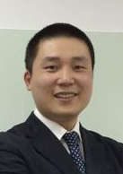  吴文巍 | 数字经济时代，行业转型升级的探索之路  9月11日周六下午13:30-15:30 | 吴文巍 中国电信上海公司资深首席，“逗浆网”、“智慧生活”等互联网产品的创始人兼CEO。曾获全国“五一”劳动奖章、上海市劳动模范、上海市技术能手、全国用户满意服务明星、全球首届十大世博城市之星、中国2010世博会服务卓越奖等数十个奖项。主持上海市吴文巍劳模创新工作室、上海市吴文巍首席技师工作室，享受国务院特殊津贴。  内容简介：我国整体迈入数字化发展的新阶段——数字化转型时期。在这个阶段，以云计算、大数据、人工智能、物联网等位代表的新技术为行业的转型升级提供重要助推力，与此同时，大家对数字化转型升级的理解和诉求也是千差万别。为什么要进行数字化转型呢？不同行业又该怎么来进行数字化转型呢？讲座将为大家解读数字经济时代，行业转型升级的现状和破局方向。
8 | 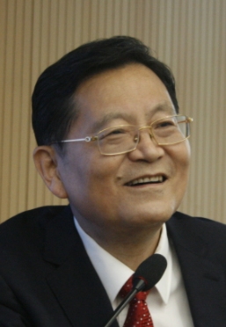  王世豪 | 上海金融改革发展40年  9月18日周六上午9:30-11：30 | 王世豪 原上海银行副行长、全国城市商业银行结算中心理事长、金融科技服务专委会专家顾问。  内容简介： 从飞乐音响公开募股到上海证券交易所挂牌，拉开中国证券市场改革的大幕；从“土地批租”、推动“棚改”，到实行住房公积金制度，引领全国住房改革；从中国第一条高速公路——沪嘉高速通车，到上海大众桑塔纳轿车下线，中国道路交通从此旧貌换新颜；从建立全国资金拆借一级网络，到外资银行中国总部云集陆家嘴，上海逐渐成为全国乃至世界金融新高地。王行长将用一个个生动鲜活的案例，揭示上海金融改革发展40年所取得的辉煌成就。
序号 | 讲座嘉宾 | 讲座主题及时间 | 讲座嘉宾及内容简介
9 | 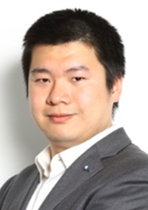  杨晓磊 | 未来10年的基金投资前景和机会  9月18日周六下午13:30-15:30 | 杨晓磊 独立分析师，全国主流财经媒体特邀评论员。  内容简介：在基民眼中，基金不需要太多专业知识，只要“选对基金经理”，就能躺着挣钱。但2021年以来，基金走势却让年轻人大跌眼镜，2020年大行其道的白酒、医药、科技纷纷退潮。年轻的基民们自嘲成了“被割的韭菜”。金融市场有风险，如何让大家树立正确的投资观？在基金行业深耕多年，对投资有着独到见解的杨晓磊先生将会与我们一起探讨未来10年的基金投资趋势。
10 | 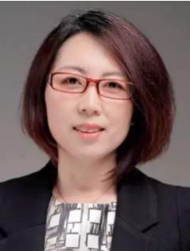  王 苑 | 职场冲突管理  9月22日周三下午13:30-15:30 | 王 苑 善利高级顾问。20余年“心理学在企业实际管理中的应用”领域从业经历。曾为500多位经理人进行咨询和提供管理培训项目等，配合企业重大变革管理80多起， 配合企业危机管理项目60多个，尤其是职场常见的各企业的大规模或小范围的组织变革、不同情境下的危机管理以及管理层的员工心理管理案例，积累了许多经验。  内容简介：职场冲突，是每个职场人士经常需要面临的问题。即使你的脾气再好，在职场合作中必定会经常遇到冲突，有的可能和职责相关，有的也可能和各自利益相关，有的可能仅仅因为言语不当。那么在复杂的职场中，如何有效化解职场冲突呢？讲座嘉宾将从心理学角度进行深入分析。

